**Fundamentos de hardware**

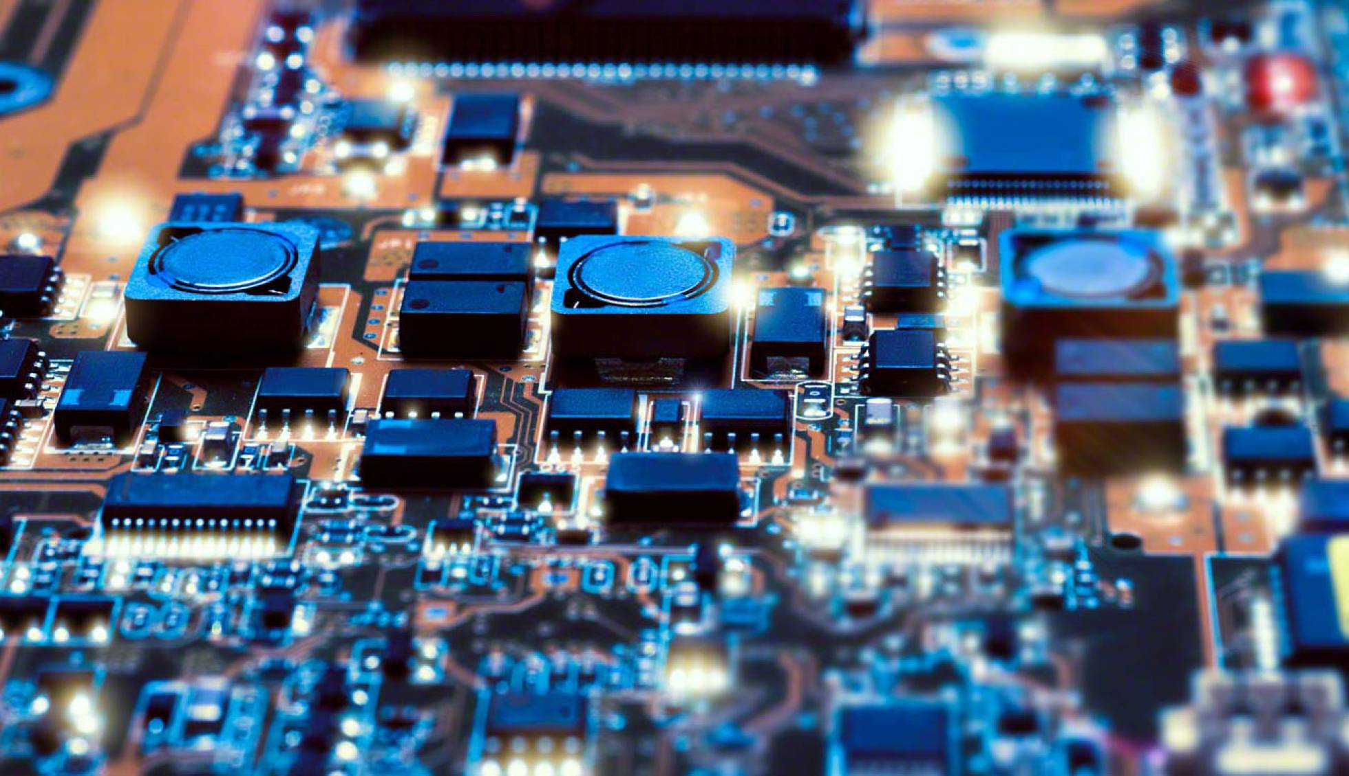

**Tarea online 1**

**Ismael Carrasco Cubero**

**1º ASIR completa a distancia**

**Apartado 1**:  Siguiendo las unidades funcionales de la arquitectura de Von Neumann, ¿cuál podría ser su equivalencia física con los componentes de los equipos informáticos actuales?

1. CPU (Unidad Central de Procesos)

Su equivalencia actual es también la CPU, si bien las cpus actuales aglutinan mas componentes que las primeras.

1. Unidad de Memoria

Hoy en día estaría integrada principalmente por los módulos de memoria RAM y el controlador de memoria de la CPU

1. Unidad de Entrada/Salida

Actualmente esta unidad esta separada en dos partes:

- El chipset: Se encarga de coordinar las comunicaciones entre la cpu y la controladora propia de cada dispositivo de entrada / salida

- La controladora de dispositivo: Coordina las comunicaciones del dispositivo con la cpu a través del chipset

**Apartado 2**: Indica las características principales que definen los elementos físicos y lógicos de un equipo informático, indicando una breve explicación de cada uno, y sus diferencias.

* CPU: Componente de hardware central del equipo entorno al que gira todo.  
  Compuesto por la unidad de control (CU) y la unidad aritmético-lógica (ALU), se encarga de leer los registros almacenados en la memoria principal y decodificar las instrucciones almacenadas en ella. Es decir procesa la información con la que se trabaja.
* Memoria principal: Componente de hardware dividido en celdas en el que se almacenan en forma de direcciones con sus correspondientes registros, los datos que van a ser procesados por la CPU, y posteriormente los mismos datos ya procesados por esta.
* Buses: Carriles electrónicos por los que fluye la información digital hacia los distintos componentes. En un ejemplo típico, la información almacenada en un disco duro pasaría de el mismo hacia la memoria principal a través del bus SATA y posteriormente por el bus de memoria para ser almacenada en esta; las ordenes introducidas con un teclado pasarían hacia la cpu por el bus USB, y tras procesar los datos mediante instrucciones, los resultados pasarían de nuevo a memoria y de nuevo por el bus SATA para ser almacenados ya procesados en el disco duro.
* Unidades de entrada/salida: Componentes de hardware mediante los que se maneja la información trabajada, siendo algunas unidades para introducir datos (entrada), otras para mostrar los datos procesados (salida) y otras capaces de realizar las dos funciones (entrada/salida)

**Apartado 3**: Ayudándote de las especificaciones que facilita el fabricante, haz una comparativa entre los siguientes modelos de la placa base y completa el cuadro en tu cuaderno:

|  |  |  |  |
| --- | --- | --- | --- |
|  | **Asus P6T Deluxe V2** | **Gigabyte EP45-UD3LR** | **Asrock 760GM-S3** |
| Precio (aprox.) | 272,98€ | 150€ aprox | 54€ |
| Factor de forma | ATX | ATX | Micro ATX |
| Marca de BIOS | AMI | AWARD | AMI |
| Sistema de sonido | ADI AD2000B | Rtl ALC888 | RTL ALC662 |
| Chipset | Intel X58 / ICH10R | IntelP45/ICH10R | AMD 760G/AMD SB710 |
| Zócalos de RAM | 6 Zócalos DIMM ddr3 2000mhz máximo | 4 Zócalos DIMM ddr2 1366mh máximo | 2 Zócalos DIMM ddr3 1800mhz máximo |
| Capacidad máxima de Memoria | 24GB ddr3 | 16GB ddr2 | 8GB ddr3 |
| Socket | LGA 1366 | LGA 775 | AM3 |

**Apartado 4**: Accede a la BIOS de tu equipo personal y mediante toma de imágenes o capturas de pantalla muestra la siguiente información. Se deberá acompañar cada apartado de una breve descripción.

**Versión de la bios**

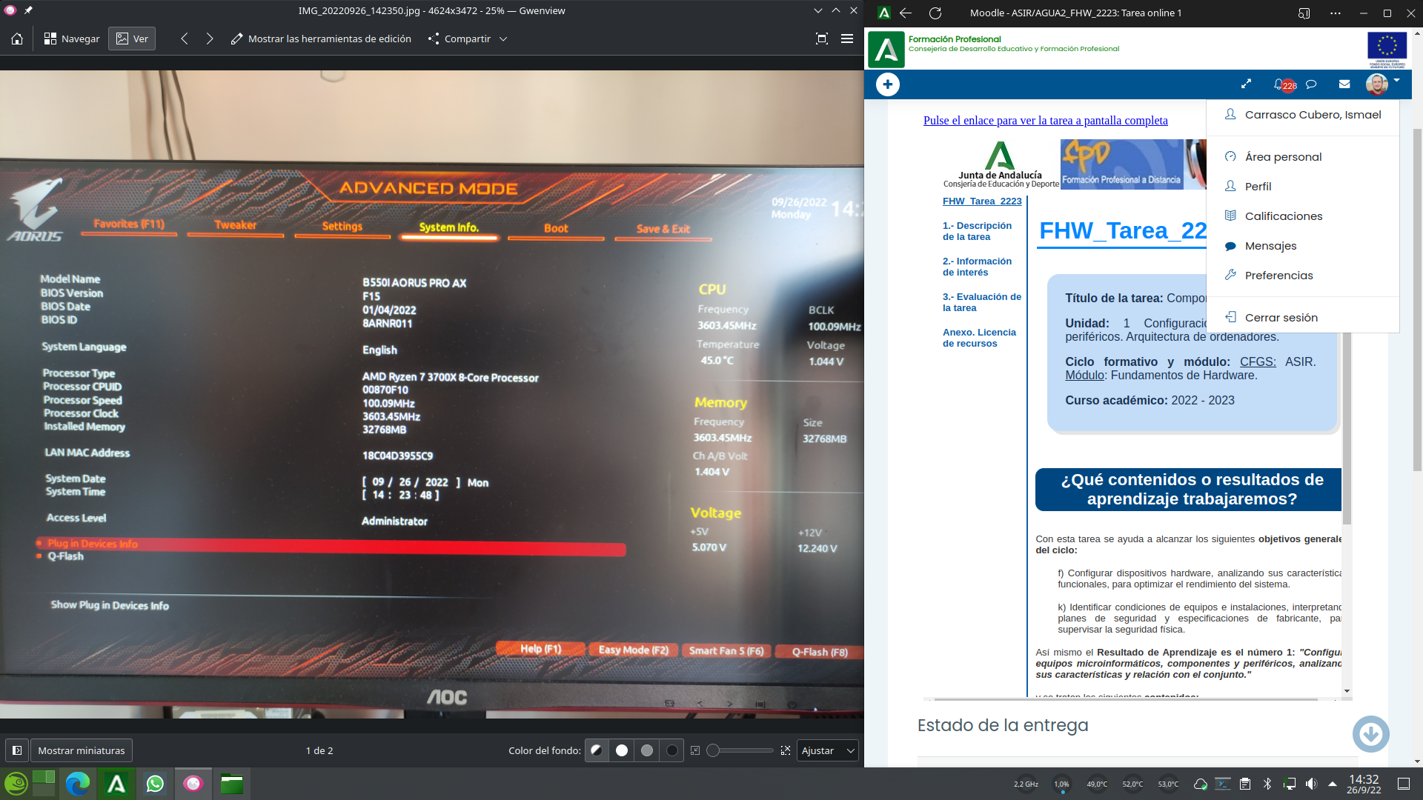

Mi gigabyte Aorus B550i Pro AX tiene actualmente la version F15.

No es la versión mas reciente, la mas actualizada es la versión F16e a la cual le hice downgrade de vuelta a la F15, ya que desde F16 en adelante existe un bug conocido que impide la correcta suspensión del equipo, especialmente en sistemas linux.

**Memoria**

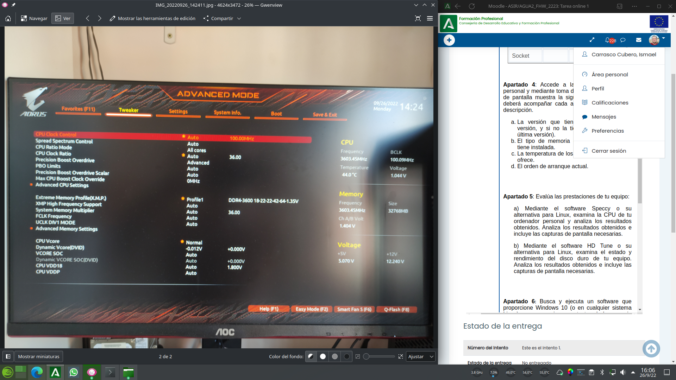

Actualmente mi equipo dispone de 32GB ddr4 a 3600mhz con perfil X.M.P activado.

**Temperatura**

En la captura anterior se puede apreciar una temperatura de 44º en procesador AMD Ryzen 3700X, no me ofrece información sobre otras temperaturas.

**Orden de arranque**

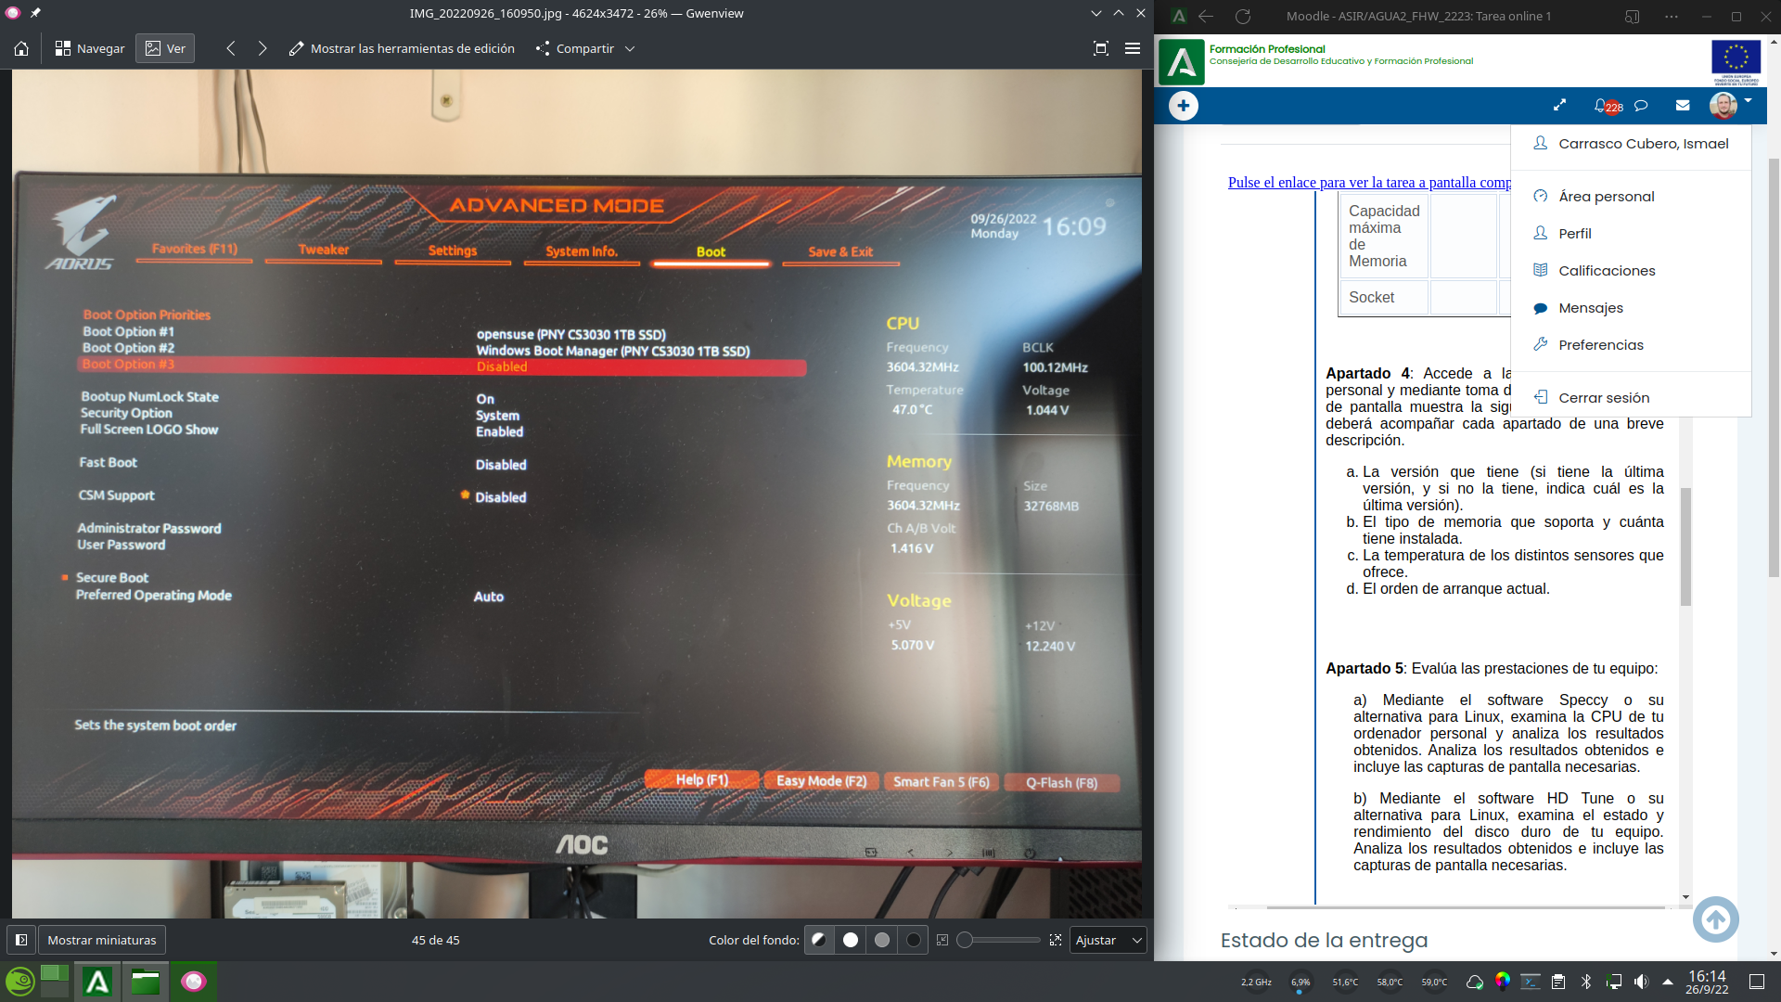

Por cuestiones de velocidad de inicio tengo deshabilitado cualquier medio de arranque externo, solo teniendo 2 entradas de arranque:

1ª: Entrada UEFI de Grub de mi sistema operativo principal, OpenSuse Leap 15.4

2ª Entrada UEFI del bootloader de windows. En la practica inútil, pues cuando inicio en windows selección la entrada desde el grub. Windows se empeña en volver a crear la entrada UEFI cada vez que se inicia, aunque la borre manualmente.

**Apartado 5**: Evalúa las prestaciones de tu equipo:

**información de la CPU**

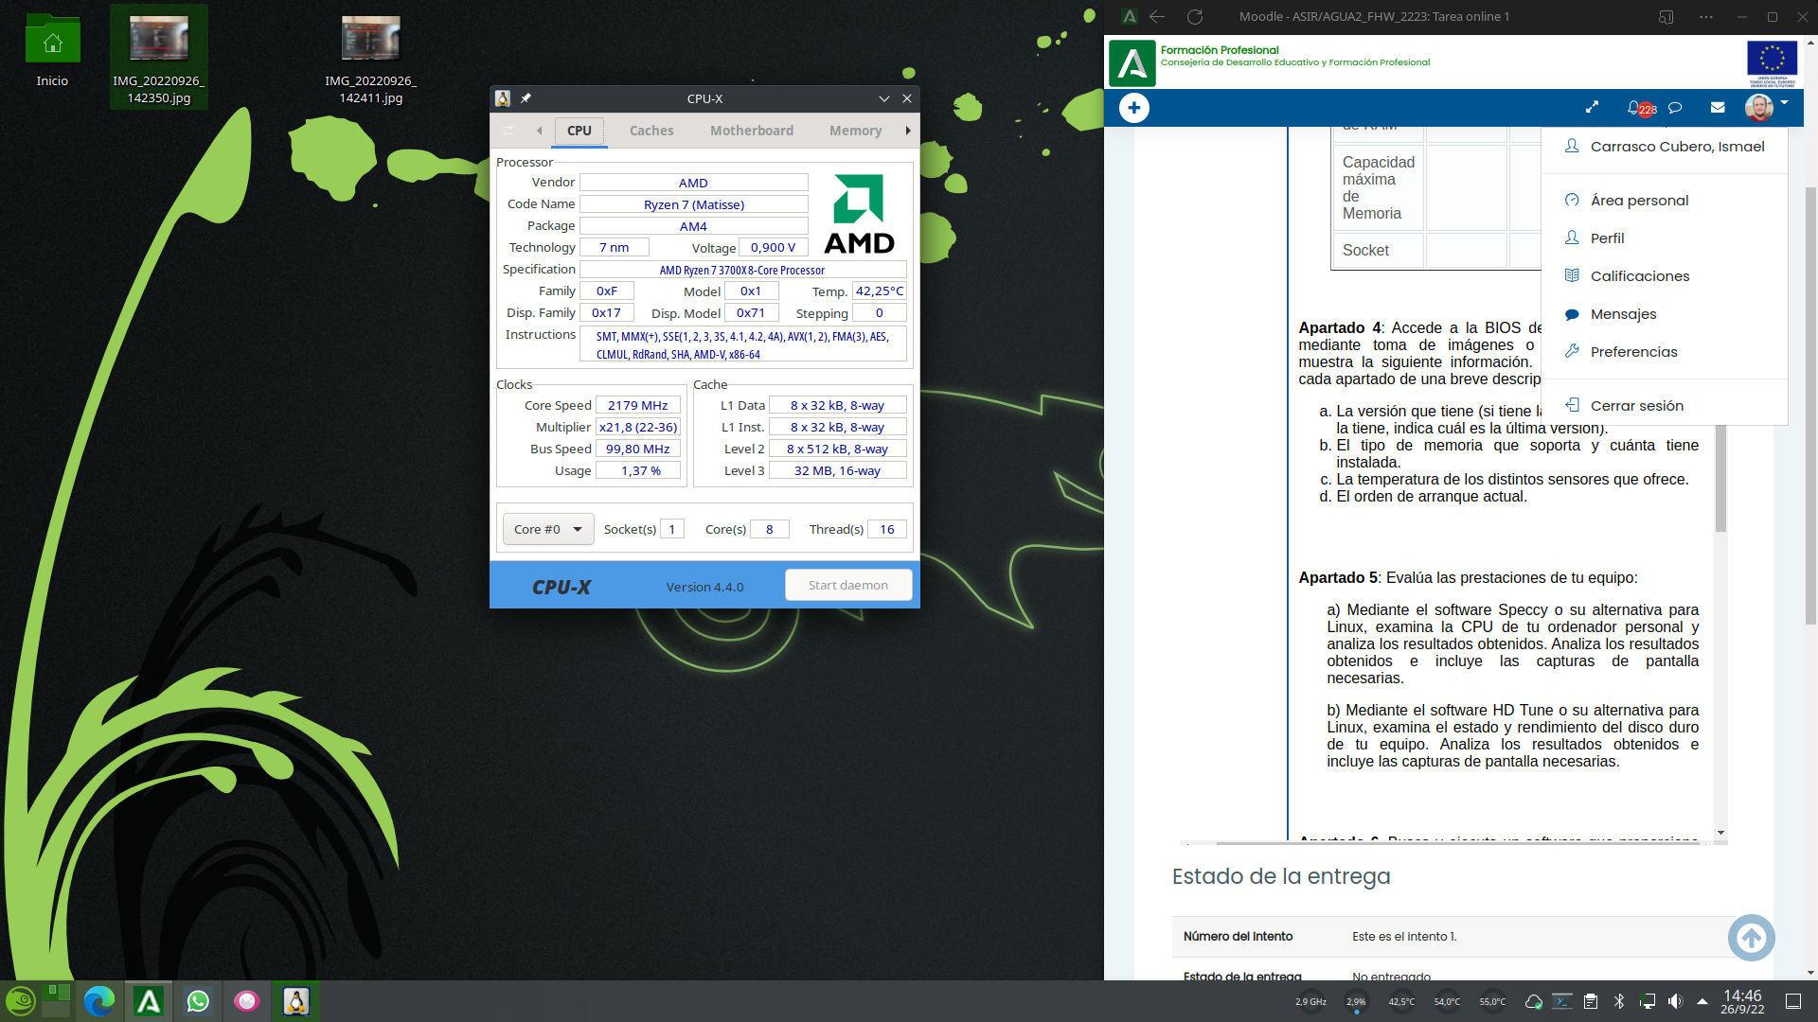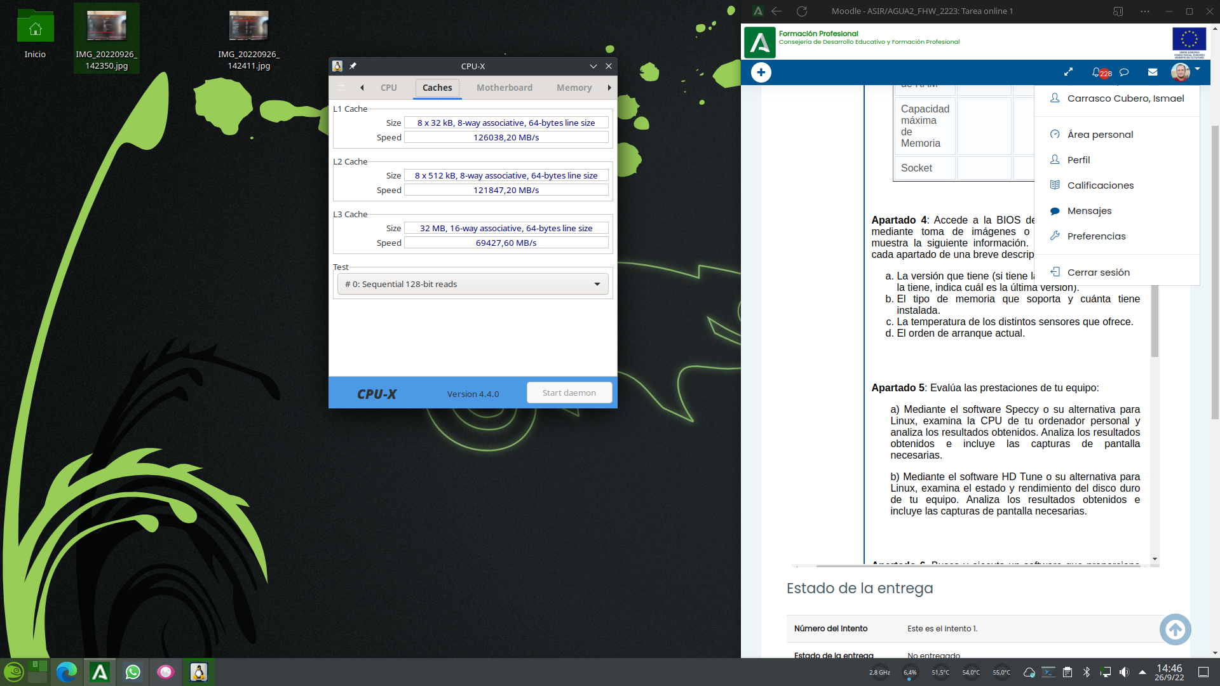

La cpu es un AMD Ryzen 7 3700X basado en la arquitectura Zen 2.

Dispone de 8 núcleos físicos y 16 hilos de proceso gracias a la tecnología de multihilo SMT (simultaneous multithreading).

Su frecuencia base es de 3,6GHZ con máximas de frecuencia turbo de 4,4GHZ en condiciones ideales de temperatura en tareas mono hilo, siendo capaz de alcanzar aproximadamente máximas de 3,9 - 4GHZ en todos los núcleos durante cargas al 100% de uso.

Se instala en un socket tipo PGA (pin grid array) AM4, y dispone de una memoria cache de 256KB L1 de datos, 256KB L1 de instrucciones, 4MB de cache L2, y 32MB de cache L3 unificada.

**Información del dispositivo de almacenamiento**

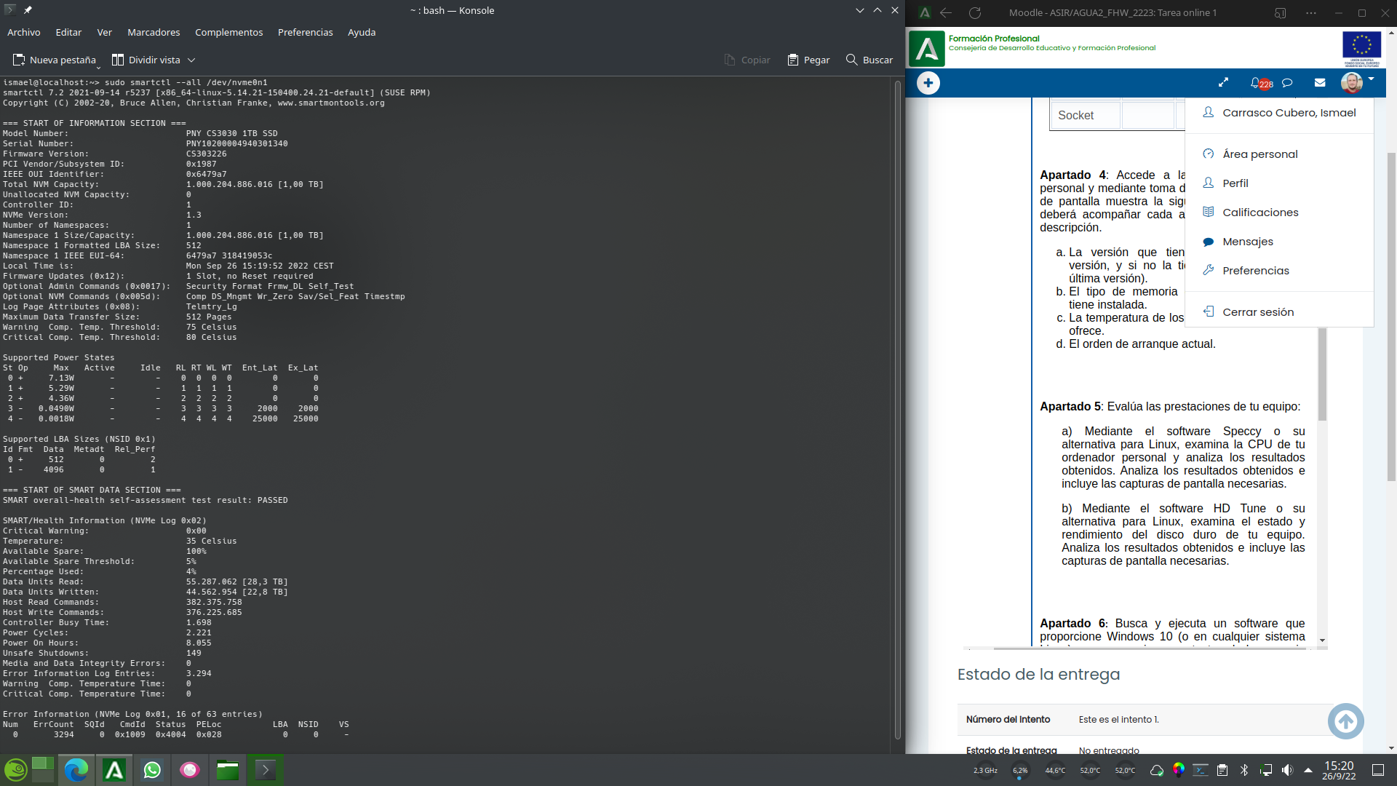

Se trata de una unidad SSD m.2 nvme de 1TB de capacidad conectado directamente por PCIe x4 a la CPU. Tiene una transferencia máxima de 3GB/s de escritura y lectura.

Según la información en pantalla, el estado del dispositivo es correcto sin errores ni sectores defectuosos aparentes.

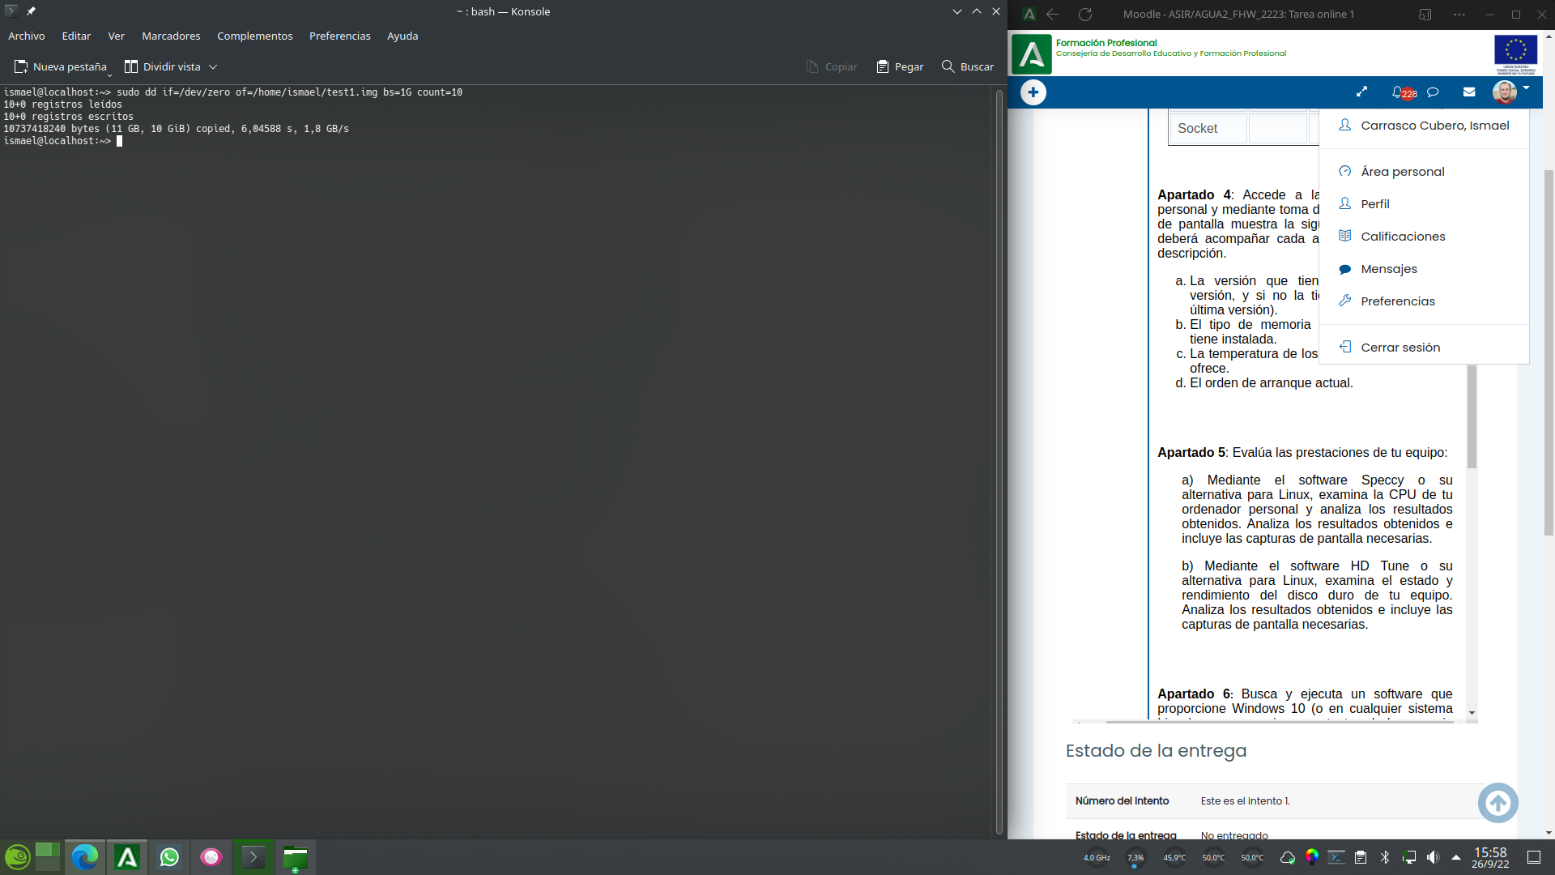

Si bien su transferencia máxima de escritura/lectura teórica es de 3GB/s, en la practica nunca alcanza esas velocidades, como muestra una prueba de escritura con el comando dd, la cual arroja un valor de 1,8GB/s

**Apartado 6:**Busca y ejecuta un software que proporcione Windows 10 (o en cualquier sistema Linux) para proporcionar un testeo de la memoria RAM de tu equipo y analiza los resultados. Además, compara dichos resultados con algún software externo que realice las mismas funciones. No olvides incluir la o las capturas de pantalla correspondientes, además de las explicaciones correspondientes.

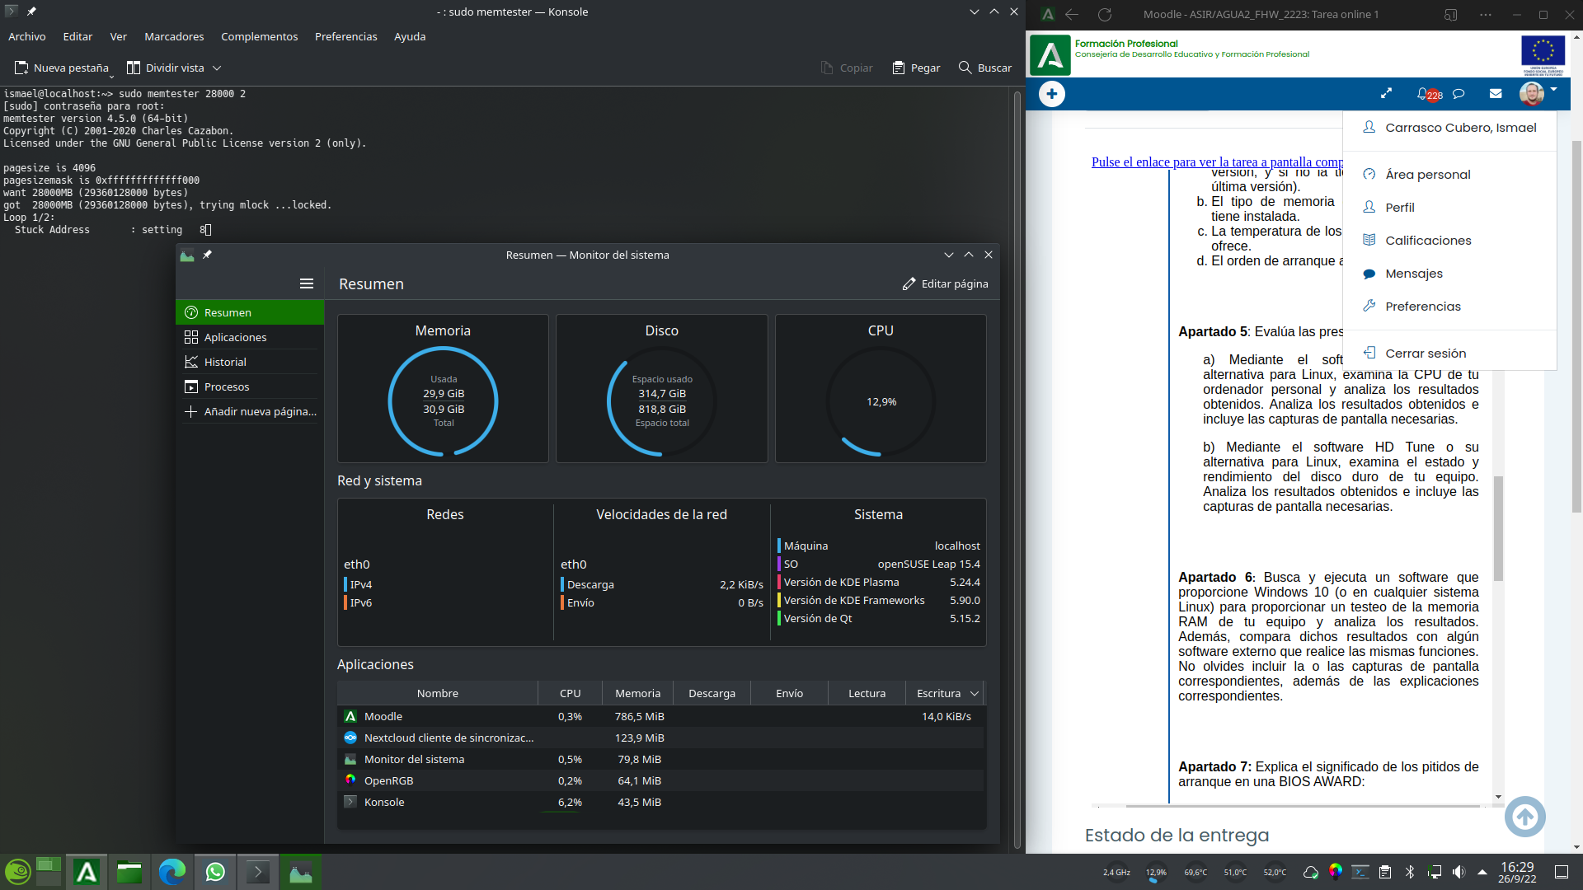

Para el testeo de memoria ram en el sistema operativo (Opensuse leap 15.4) he descargado y utilizado el programa memtester.

Para evitar problemas con el sistema operativo he reservado una pequeña cantidad de ram al sistema operativo, como se aprecia en el monitor de sistema

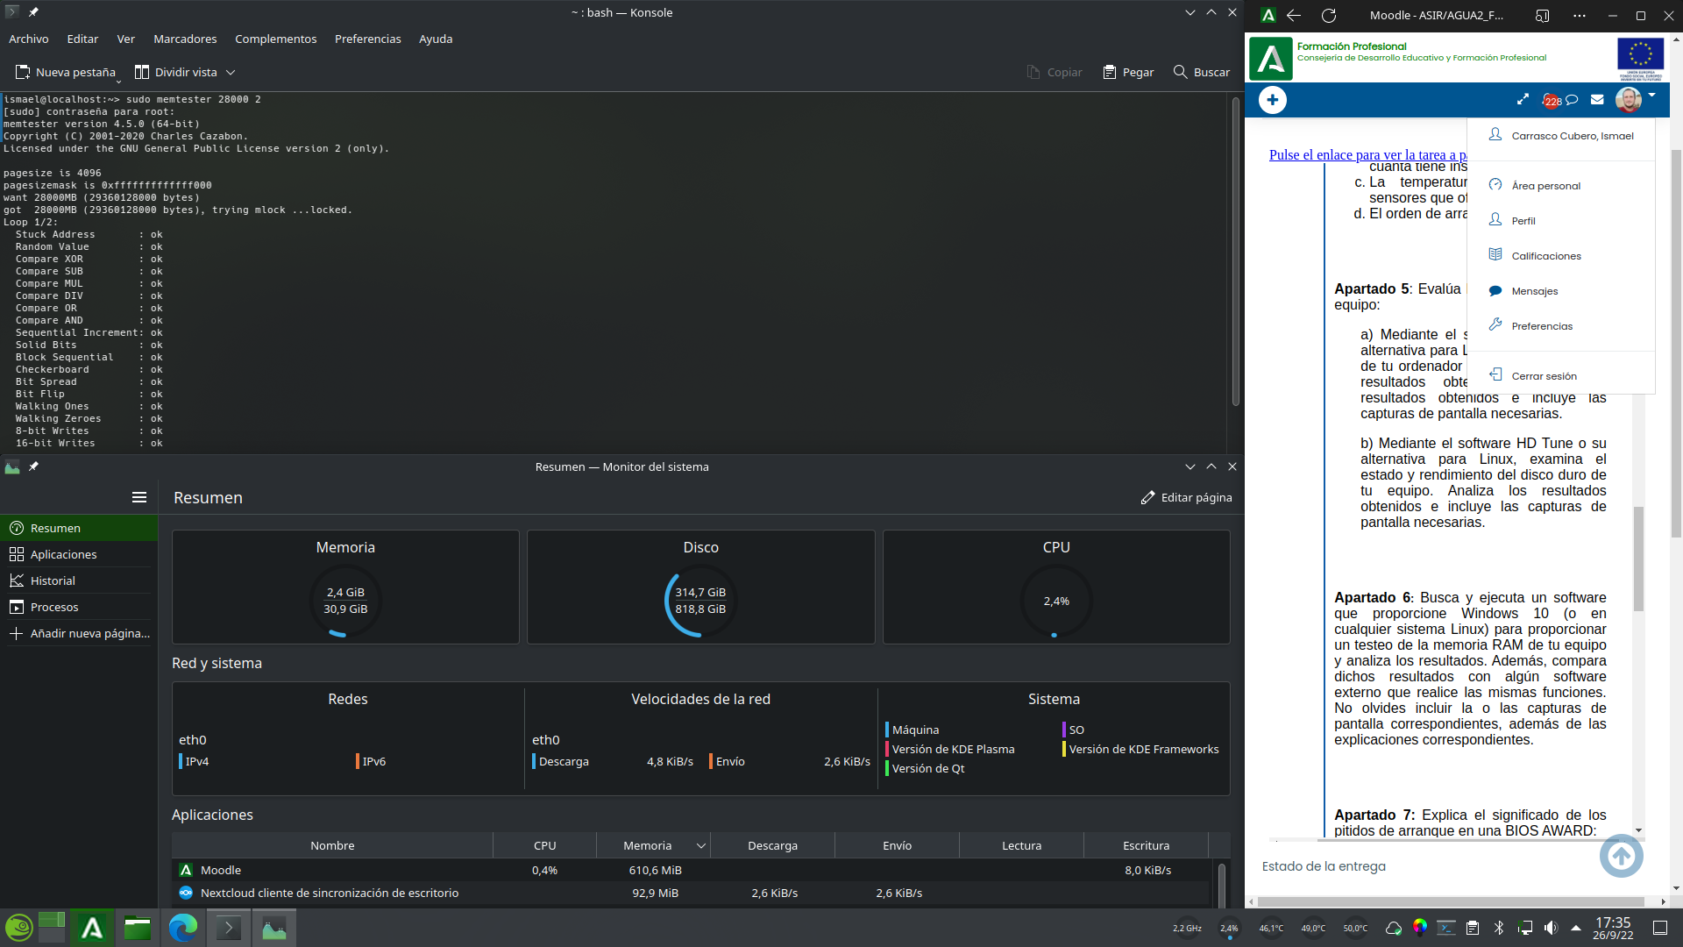

El test finaliza mostrando los resultados. No tengo conocimientos para interpretarlo en detalle, pero todas las pruebas muestran “ok”, por lo que el test en principio muestra que la ram funciona correctamente.

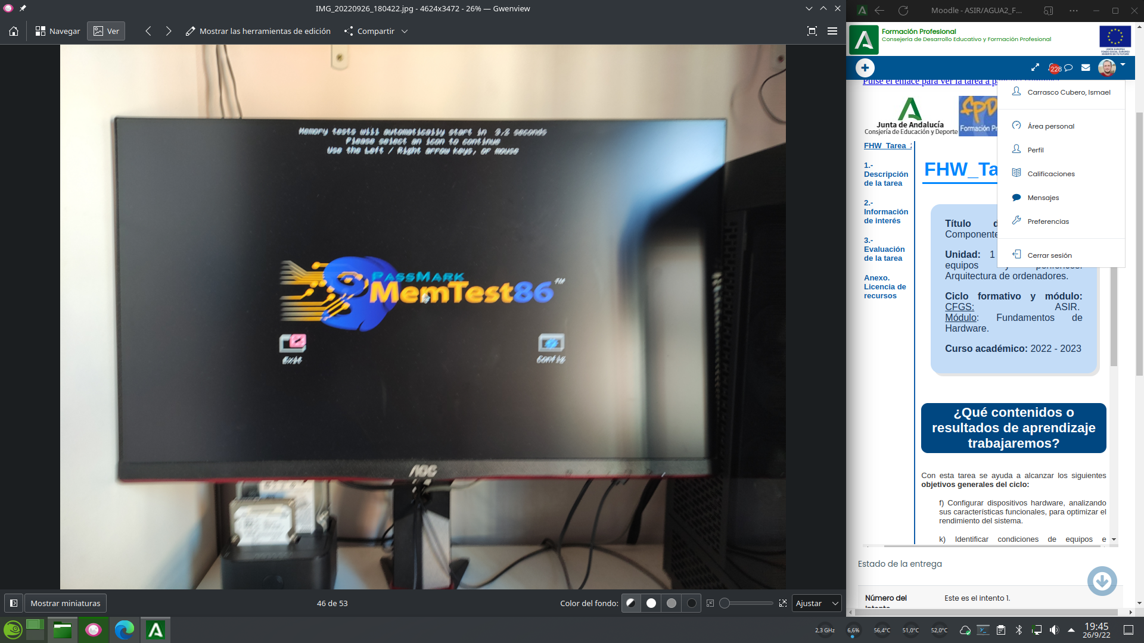

Para el testeo fuera del sistema operativo he decidido utilizar un live usb del clásico y bien conocido MEMTEST86.

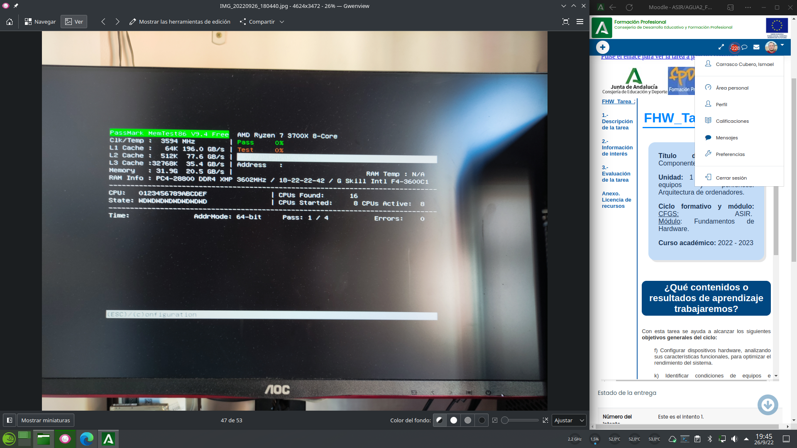

Dejamos todas las opciones en automático y esperamos a que el teste se complete.

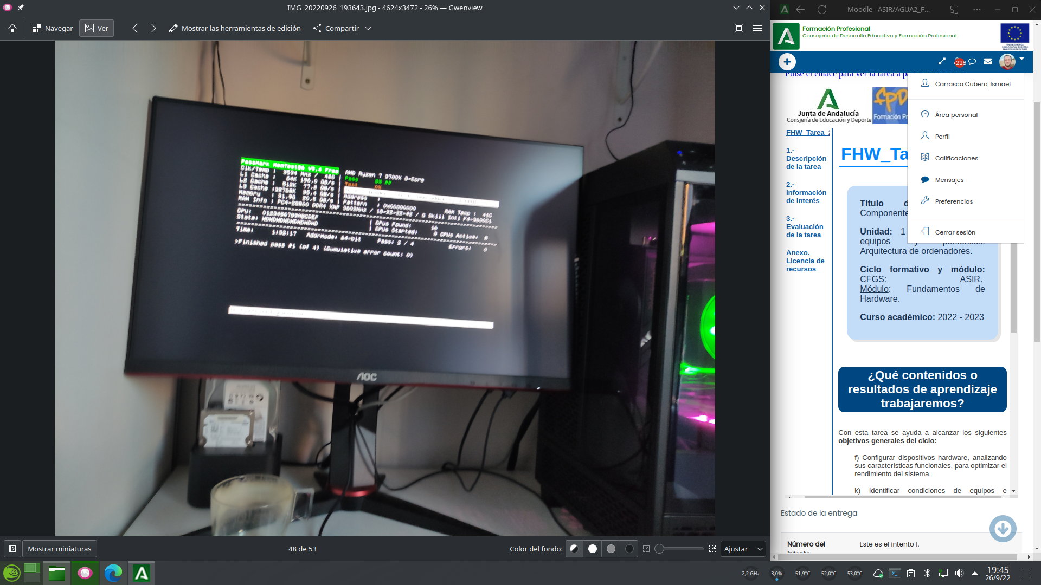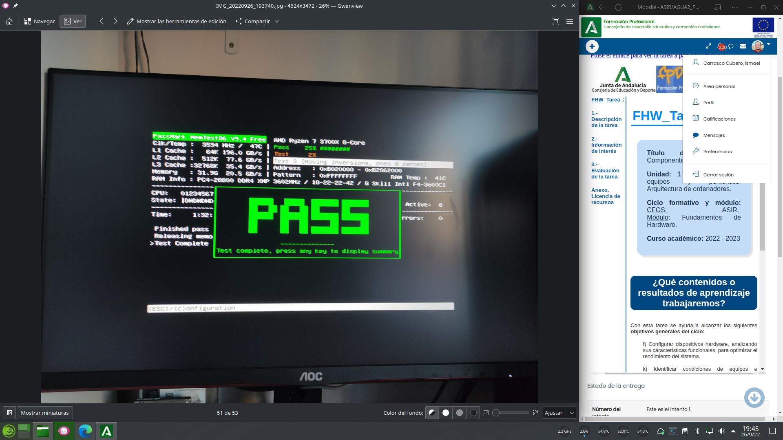

Una vez finalizado MEMTEST86 (analizar 32GB lleva un larguiiiiiiisimo tiempo...) los resultados coinciden con memtester, aparentemente la ram funciona perfectamente.

**Apartado 7:**Explica el significado de los pitidos de arranque en una BIOS AWARD:

* Pitidos Largo/Corto:
* Tono ininterrumpido: Fallo de fuente de alimentación
* Tono constante: Sobrecarga eléctrica o daño físico en placa
* 1 -: Fallo en la gestión de RAM
* 1/1: BIOS corrupta
* 1/2: Error de adaptador gráfico
* 1/3: Fallo del monitor o no conectado
* 1/Varios: Error de adaptador gráfico de cada fabricante
* 2/1: Fallo en la sincronizan de vídeo
* 2: Error de paridad de memoria
* 3: Error en los primeros 64KB de memoria
* 4: Fallo en el reloj de frecuencia de la placa
* 5: Error de CPU
* 6: Error en el controlador de teclado
* 7: Error de interrupción o excepción de CPU
* 8: Error de lectura de VRAM
* 9: Error en la suma de verificación de CMOS
* 10: Error de escritura de la configuración en CMOS
* 11: Error en la cache de la CPU
* 1/8: Otro error en la tarjeta gráfica
* 1/3: Fallo de RAM o RAM incompatible con la placa
* Muy Agudos: Sobrecalentamiento de CPU
* Agudos Graves/Alternos: Otro fallo de CPU

**Apartado 8:** Indica, de la siguiente placa base, a qué conectores corresponden cada uno y qué periférico conectan, además de indicar si son de entrada o de salida dichos periféricos:

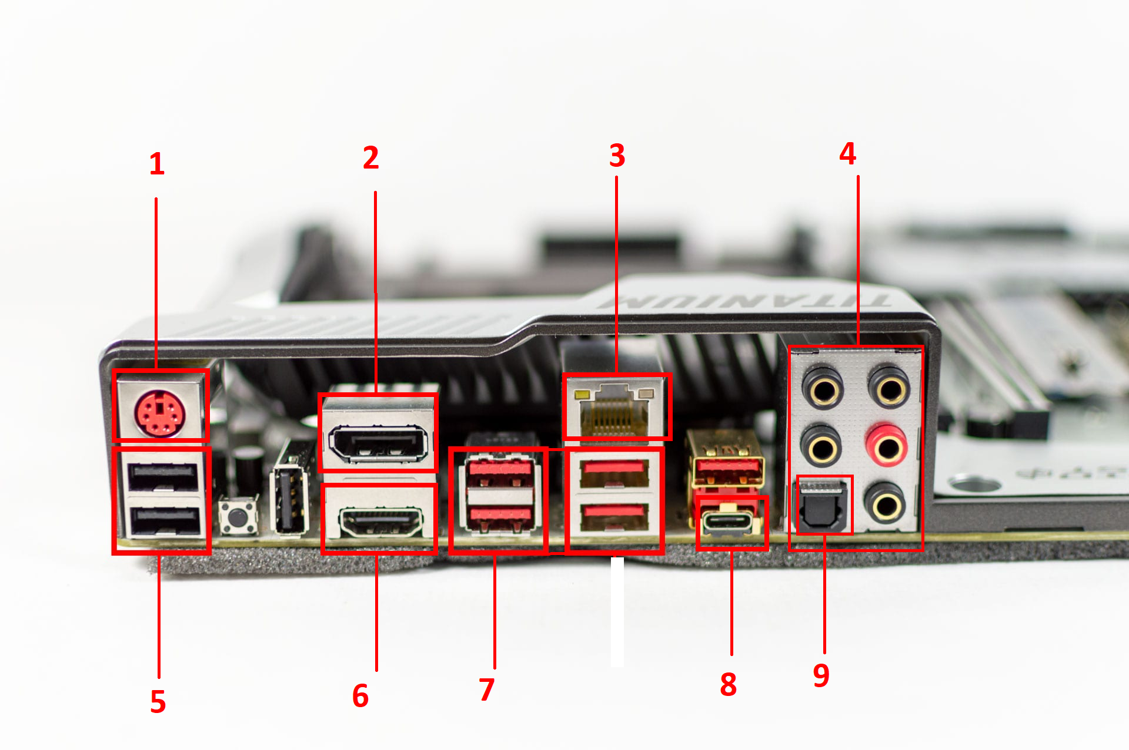

1. Conector PS/2: antiguamente usado para teclados. Hoy en día en desuso. Entrada
2. Display port: Salida de vídeo y audio digital usado actualmente. Salida
3. Puerto ethernet RJ45: Interfaz para conexión de red cableada. Entrada/salida
4. Panel de audio analógico: Conectores para los dispositivos de audio. En función de cual usemos sera de entrada (micrófono o line in) o de salida (altavoces y line out)
5. USB probablemente 2.0: Conexión universal de periféricos. Entrada/salida
6. HDMI: Interfaz de salida de vídeo y audio digital usado mas frecuentemente en televisores. Salida
7. USB probablemente 3.0: igual que los 2.0 pero mucho mas rápidos. Entrada/salida
8. USB 3.0 tipo C: Similar al 3.0 pero con un formato mas pequeño y de carácter reversible. Admite ademas protocolos de salida de vídeo. Entrada/salida
9. Conexión SPDIF: Salida de audio óptica digital para amplificadores. Salida

**Apartado 9:** Comunicación inalámbrica entre dispositivos:

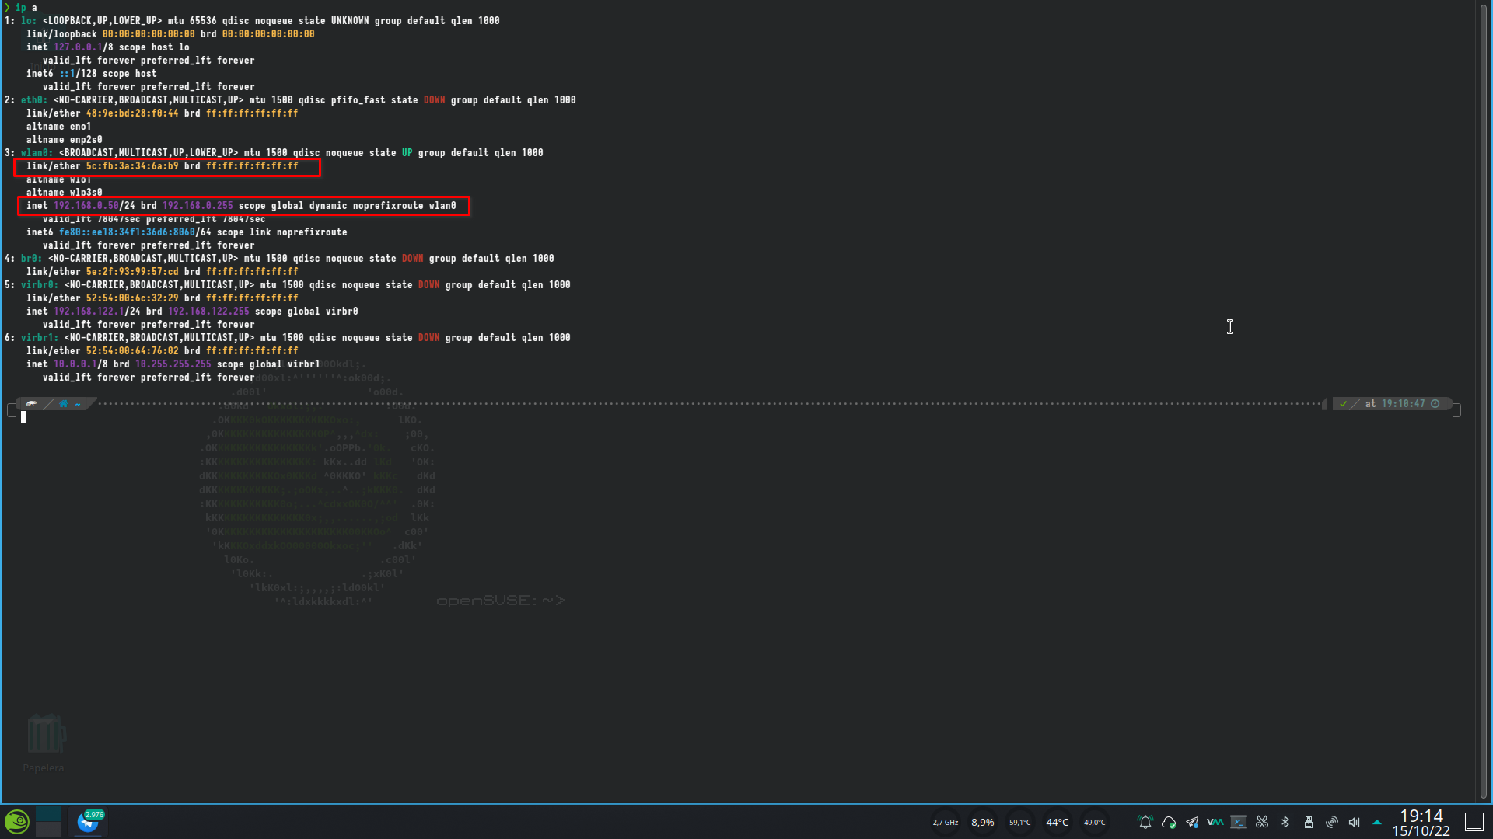

En sistemas linux podemos obtener la información solicitada simplemente ejecutando el comando: ip a

De esta forma nos mostrara los datos relevantes de todas las interfaces de red presentes en el equipo. En este caso nos interesa la interfaz wlan0

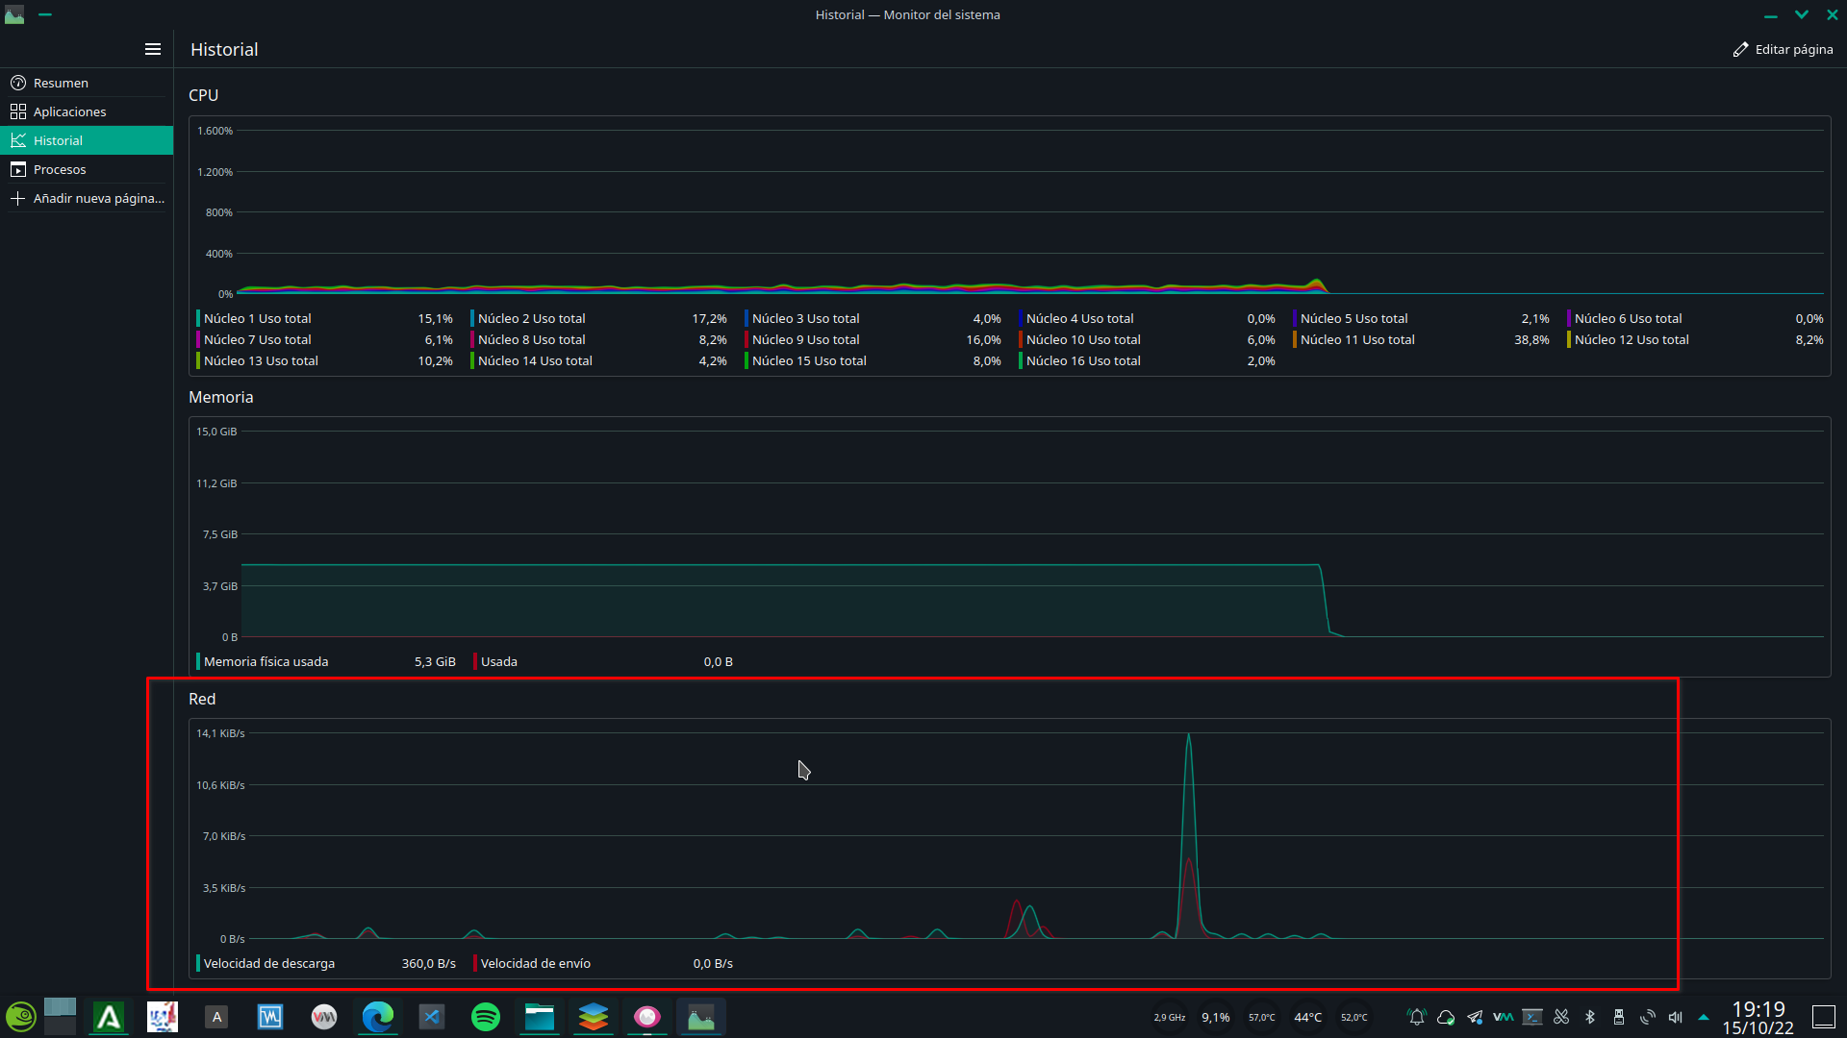

Gráficas de consumo de red proporcionadas por KDE system monitor.

Diferencia entre IP y MAC:

La dirección ip es una dirección identificativa del dispositivo a nivel lógico, y tiene un carácter volátil. Cuando el dispositivo es apagado, debe obtener una dirección nuevamente desde un servidor DHCP o volver a asignarse una estática que este almacenada en los archivos de configuración del sistema

La dirección MAC es también conocida como dirección Física, y es el DNI del adaptador de red, es decir, es una dirección identificativa permanente y no modificable que esta escrita internamente en el firmware del dispositivo.